ADIDAS LANÇA A CHUTEIRA MAIS LEVE DE TODOS OS TEMPOS

A nova adizero 99g marca uma nova era de inovações no futebol

São Paulo, segunda-feira, 13 de abril – A adidas faz história hoje ao lançar a chuteira mais leve de todos os tempos: a nova adizero 99g.

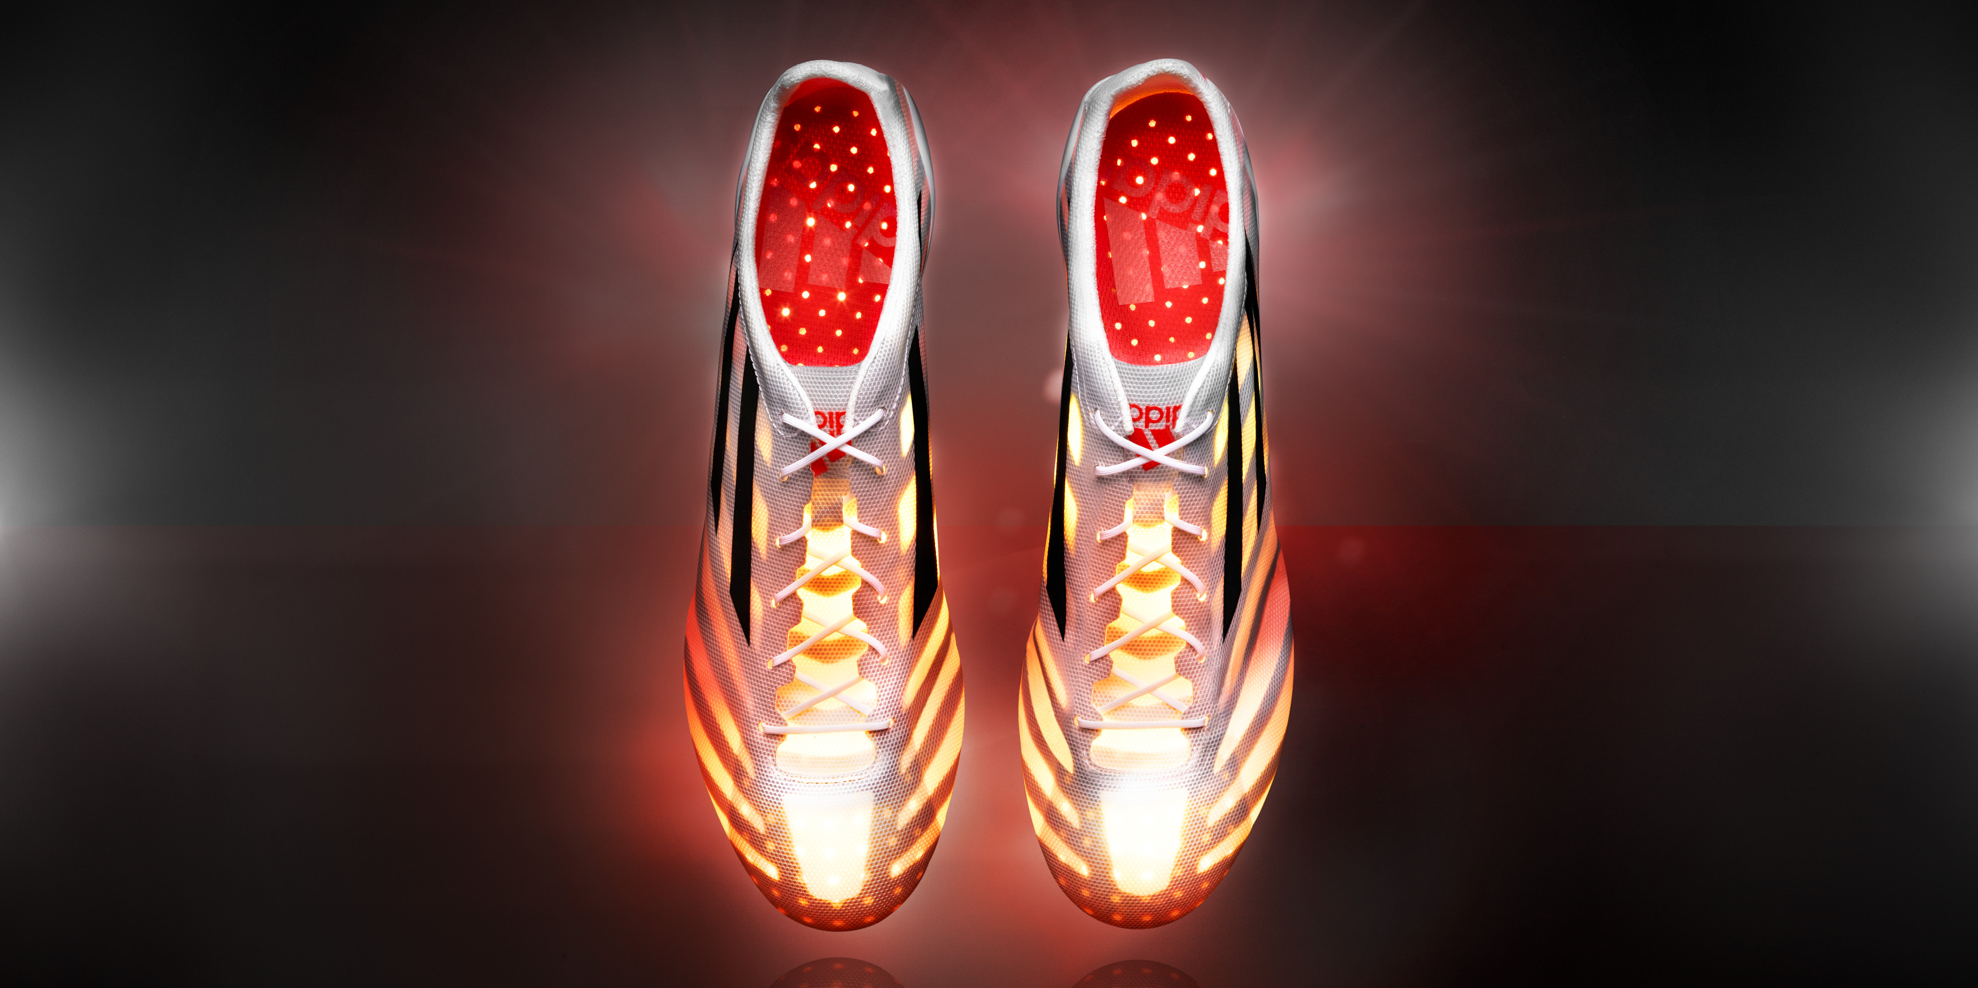

A adizero 99g representa um passo revolucionário em termos de tecnologia e inovação de produtos de futebol. Rigorosamente testada para ser resistente à ruptura e ao desgaste, a chuteira foi criada na linha adizero speed da adidas, com o objetivo de dar aos jogadores mais velocidade e agilidade para melhorar seu desempenho, ao mesmo tempo em que assegura que estejam devidamente protegidos em um esporte cada vez mais rápido e competitivo.

Apresentada em 2013 como um modelo-conceito no Centro de Inovação da adidas, a adizero 99g é o primeiro produto da nova linha "Limited Collection" da adidas Football. Os calçados que fazem parte desta linha serão lançados em quantidades limitadas e apresentarão o melhor que a adidas Football tem a oferecer em inovação e colaboração.

Com apenas 299 pares à venda em todo o mundo, as chuteiras passaram por extensos testes realizados com atletas amadores, semiprofissionais e algumas das principais estrelas do futebol mundial, como Karim Benzema e David Alaba.

Ao falar sobre o design da chuteira no canal da adidas Football no YouTube, apresentado hoje no episódio de Gamedayplus, o gerente de produtos da adidas, Hazim Kulak, comentou: "A opinião dos jogadores é essencial em tudo o que fazemos no futebol, e a redução de peso é importante para os atletas, pois é um fator relevante para a velocidade. Essa redução de peso ajuda os jogadores a apresentar seu melhor desempenho e reafirma o compromisso da adidas de permanecer na vanguarda tecnológica do futebol. Estamos extremamente orgulhosos com esse design e acreditamos que ele auxiliará os atletas a desenvolver e aprimorar seu estilo de jogo".

Dentre as características inovadoras da chuteira 99g, destacam-se:

- Sola de poliamida de 1mm, que reduz o peso mas oferece a rigidez necessária para o mais alto nível de desempenho;
- Camada superior extremamente leve, feita com uma única camada de malha de poliéster;
- Configuração exclusiva de travas, para garantir os movimentos mais rápidos possíveis em todas as direções.

A nova adizero 99g possui quase metade do peso de uma chuteira convencional. Não importa a condição climática, o material tem sempre 99 g, ao contrário de chuteiras sintéticas ou de couro, que simplesmente ficam mais pesadas quando estão molhadas.

A edição limitada da adidas adizero 99g estará à venda no tamanho 8.5 no Reino Unido (40 no Brasil) a partir de quarta-feira, 15 de abril, nas lojas de varejo da adidas e em revendedores especializados ao redor do mundo. Serão disponibilizados apenas 299 pares e cada um deles receberá uma numeração individual.

Sobre a adidas Football
adidas é a líder mundial em futebol. É patrocinadora oficial / parceira de fornecimento oficial dos mais importantes torneios de futebol do mundo, como a Copa do Mundo da FIFA™, a Copa das Confederações da FIFA, a Liga dos Campeões da UEFA, a UEFA Europa League e os Campeonatos Europeus da UEFA. A adidas também patrocina alguns dos maiores clubes do planeta, como Real Madrid, FC Bayern de Munique, AC Milan, Flamengo e Chelsea. Alguns dos melhores jogadores do mundo estão na lista da adidas, como Leo Messi, Gareth Bale, Thomas Müller, Arjen Robben, James Rodriguez, Karim Benzema e Bastian Schweinsteiger.

Para mais informações, visite adidas.com/football, acesse facebook.com/adidasfootball, ou siga @adidasfootball #LimitedCollection no Twitter para participar das conversas.

Para mais informações de mídia, visite http://news.adidas.com/GLOBAL/PERFORMANCE/FOOTBALL ou entre em contato:

Siga a adidas nas Redes Sociais
Twitter: @adidasbrasil (https://twitter.com/adidasbrasil)
Instagram: @adidasbrasil (https://instagram.com/adidasbrasil/)
youtube.com/adidas
www.facebook.com/adidasBR

#UncontrolYourself
Informações para a Imprensa
adidas do Brasil
Bruno Almeida – bruno.almeida@adidas.com

Espalhe MSL Group

Rafael Palmeiras – (11) 5105-2230 – rafael.palmeiras@espalhe.inf.br

Juliana Prando – (11) 5105-2230 – juliana.lopes@espalhe.inf.br

